Times New Roman 12
По ширине
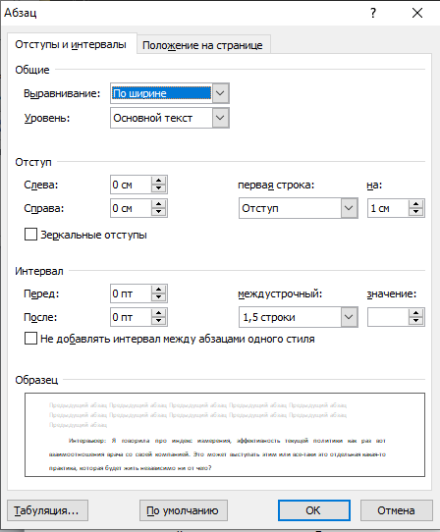
Неразборчивую речь подписываем (00:00:00)
Майя – Задаёт вопросы
Алания – отвечает на вопросы, рассказывает подробности

Таймкод примерно через каждые 5 минут
Таймкод должен всегда быть вначале строки.

Пример:
